166自治体を含む3,608名のタバコ対策担当者様、名刺交換・講演・原稿依頼をされた方
禁煙推進学術ネットワーク、日本禁煙推進医師歯科医師連盟の会員の皆さまへ（bcc:3201-3608）
産業医科大学 大和より（転送歓迎。不要の方は「不要」と返信して下さい）

１）タバコ対策Q&A
これまで個別に質問を受け、個別に返していた「よくある質問と回答」を
エーテンラボという会社がカテゴリー別に添付の様にまとめてくれました。
「禁煙推進を考える会」のページの中の
https://minchalle.com/for-biz/quitsmoking/workshop/
申し込みフォームからお申し込みいただくと、
https://forms.zohopublic.jp/A10lab/form/Untitled42/formperma/o5iS0c8jtj3VyoMgJ4i5393MVjM2tfw16rIsDTnnwWM
メールアドレス宛に禁煙QA集の案内が届きます。

２）「禁煙推進を考える会」第４回＝ラストが開催されます。
１）をまとめてくれたエーテンラボの主催です。以下、案内をコピペします。
---------------------------
いつもお世話になっております。
エーテンラボ/禁煙推進を考える会事務局でございます。
5月31日は世界禁絵デーです。
各社での禁煙推進を応援する、
3つの無料コンテンツをご用意いたしました。ぜひご活用ください。

https://minchalle.com/for-biz/quitsmoking/workshop/

------------------------------------
3つの禁煙応援コンテンツ
------------------------------------

大和先生による
禁煙QA集

禁煙推進の必要性を訴求
禁煙推進動画

禁煙推進担当者むけ
大和先生 勉強会

------------------------------------
大和先生 勉強会
------------------------------------

気軽に参加できるShortセミナーを開催します。
ご参加特典として、お好きな禁煙推進動画を2本プレゼントいたします。
勉強会に過去に参加した方もぜひご参加ください。

[内容]
・禁煙推進の重要性と取り組みについて [大和先生]
・お役立ちコンテンツの活用方法について

[日程・形式]
5月31日（金）14:00~14:30

※Zoomウェビナー形式（お顔やお声出しなどはありません）
※参加費：無料

---------------------------------------------
禁煙推進を考える会 事務局 （エーテンラボ株式会社）
https://minchalle.com/for-biz/quitsmoking/workshop/
お問い合わせはこちら
https://forms.zohopublic.jp/A10lab/form/Untitled111/formperma/yH29CDqybV2rf8xUYjmyBdYWc2X8xR-v5_MYMBD0e7M
——————————————————————

３）2024年の世界禁煙デー＆禁煙週間のポスターを添付します。

<2024_禁煙週間ポスター_compressed.pdf>

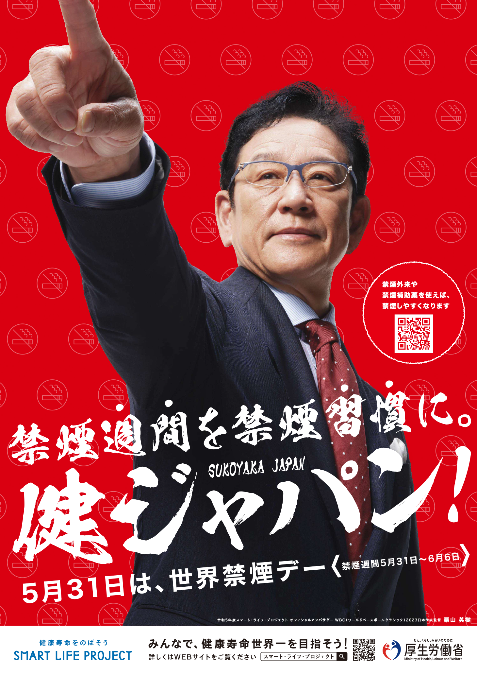

＠＠＠＠＠＠＠＠＠＠＠＠＠＠＠
807-8555 福岡県北九州市八幡西区医生ヶ丘1-1 ダイヤルイン：093-691-7473
産業医科大学 産業生態科学研究所 健康開発科学研究室 大和 浩
タバコ対策：http://www.tobacco-control.jp/
３日経っても返信がない場合、リマインドメールをお願い致します。
無煙ニュース：https://www.mag2.com/m/0001691332

タバコに関する資料（PDF）
https://www.dropbox.com/sh/2kv8bwm7nf90r8c/AABV5uNCc4BJjYWC47Q4tVR5a?dl=0

